Fellat
Mehdi
CMI ISI

Rapport de projet

A la une

Le développement de l'application que je propose ici s'est faite dans un contexte scolaire, dans le cadre du projet programmation CMI ISI semestre 4.
Cette application à été créer principalement pour faire une étude statistique sur les unes de différents journaux, (Le Figaro, Sud Ouest, Le Parisien, Les Échos, Courrier International, Ouest France et d'autres). Les outils de conception on été le langage Python ainsi qu'une base de donnée PhpMyAdmin avec langage SQL dans lesquelles nous avons stockées le titre des unes au fur et a mesure.

Le dossier contenant les codes contient les fichiers suivant :

- Des fichiers insertion qui insèrent les unes dans la base de donnée
- Des fichiers extraction qui servent a afficher les unes de la journée
- Des fichiers d'analyse de mot qui servent a étudier la fréquence des mots dans les unes
- Deux fichier serveur principaux qui sont SERVEUR,py et ServeurAjoutdesUnes,py. J'ai en effet du créer deux serveur suite à un problème d'insertion. Mais cela ne devrai pas poser problème. Il faudra juste se contenter d'insérer les unes chaque jour pour avoir une base sur laquelle nous pussions travailler.

Le fichier principal est donc SERVEUR,py. C'est lui qu'il faut exécuter.

Quand on lance le code on tombe donc sur la première fonction (ligne 31) qui exécute un code (AcceuilUnes). Celui ci récupère les 5 dernières unes de la base de données et permet de les afficher a l’accueil du site en tant que dernières actualités. On retourne ensuite la page HTML de l’accueil avec les dernières unes.

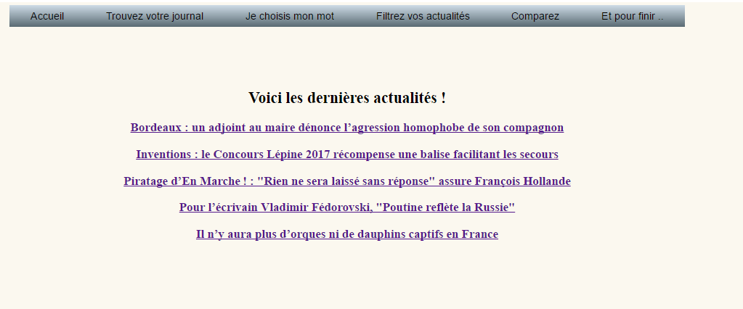

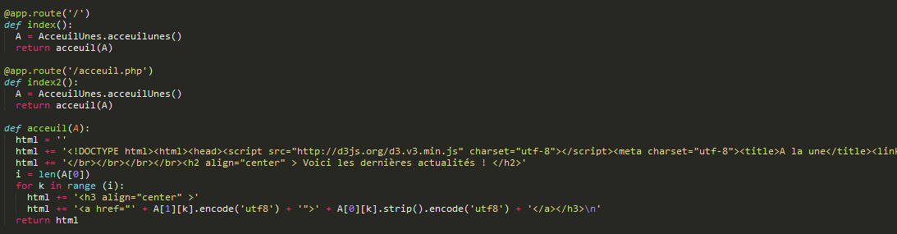

A noter que la fonction index et index2 retourne le même accueil. Quand le code est exécuté, on arrive sur la première fonction. Quand on veut revenir a la page de l’accueil après une navigation, on tombe sur la deuxième fonction indiqué par la route /accueil.php

Nous avons ensuite la fonction formulaire journal (ligne59) qui retourne les unes du journal que nous choisissons, c'est exactement ce qu'on avais fais ensemble.

Nous arrivons ensuite a la fonction choixdumot (ligne 155).
Il s'agit d'un formulaire, on lui passe un mot et on envois, la fonction choixdumot2 récupère le mot et exécute le code ANALYSECOURBE.py. Celui ci récupère dans la base de donnée le nombre de fois ou le mot apparaît dans les unes sur les 30 derniers jour. On passe les résultats en paramètres a la fonction svg2 qui retourne une page HTML. On construit ici une courbe a l'aide de d3

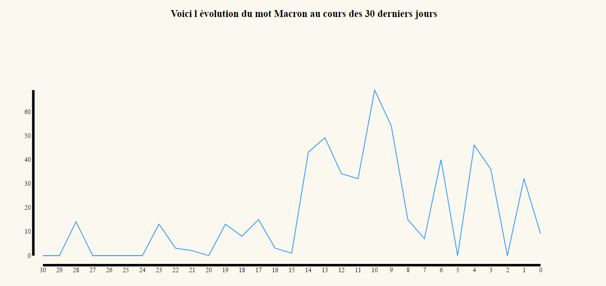

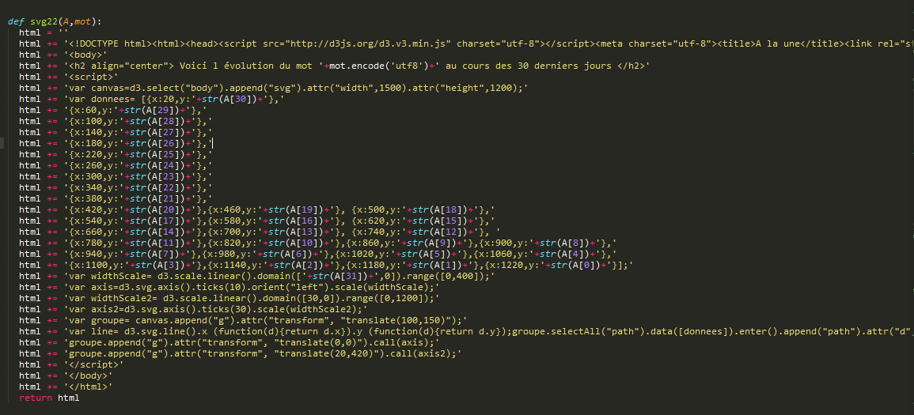

On a ensuite la fonction cinqmotjournal (ligne 232) qui retourne un formulaire.
On choisis un journal (aucun si on veut) et 5 mots. Et celui ci va retourner un graphique en camembert affichant le nombre de fois ou le mot a été cité dans les une cette semaine.

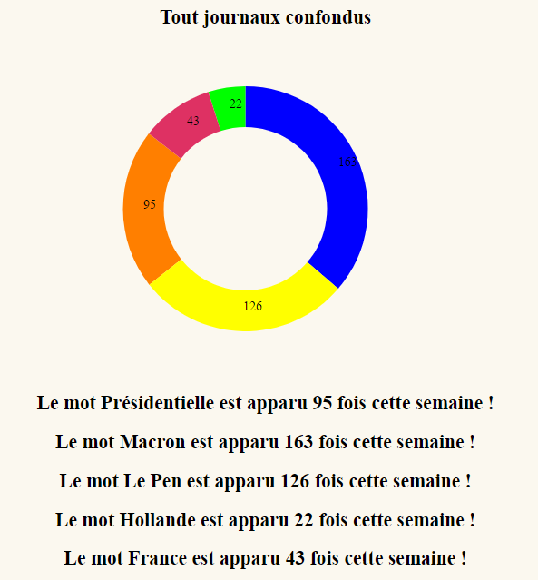

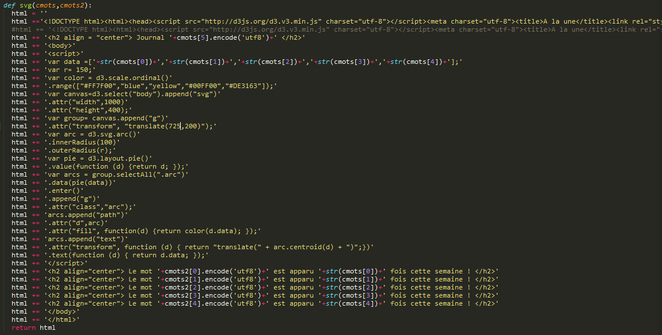

Nous avons ensuite journalmot (ligne 392)
on choisis un mot, la fonction va récupérer dans la base de données toutes les unes en rapport avec ce mot et les afficher.

On a ensuite les bubble chart (ligne 429)
Soit on choisis de voir le bubble char tout journaux confondus (ligne 433 467 et 498)
Soit on choisis le bubble chart par journal (445 , 472 et 551)

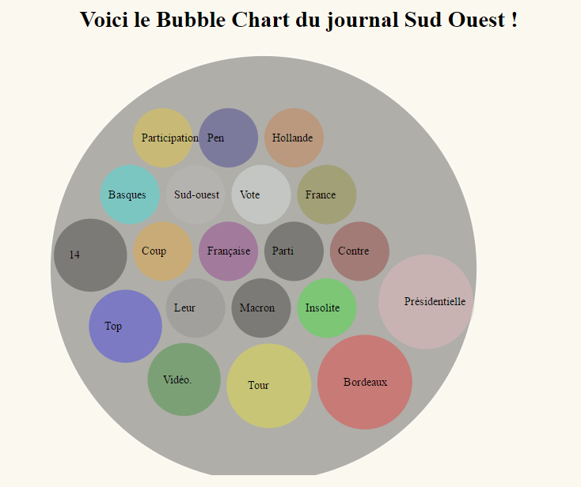

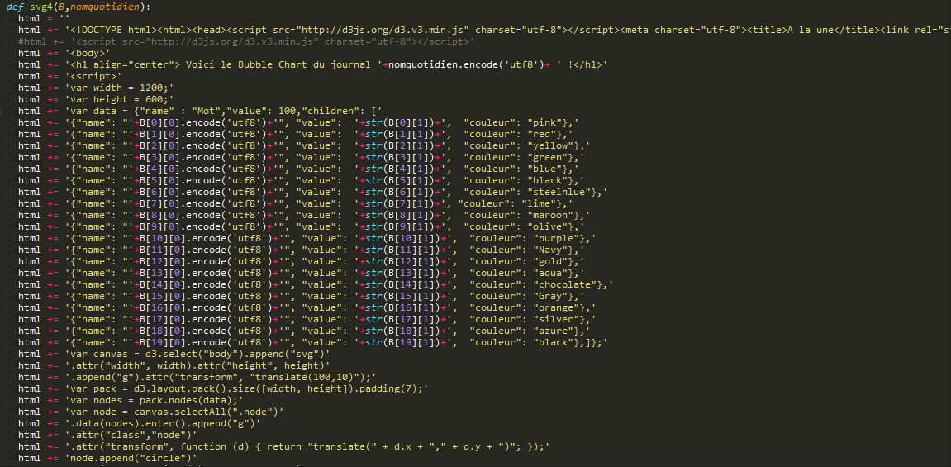

Le plus dur dans ce travail fut les codes svg avec d3. En effet le langage ne fut pas très facile a comprendre et une erreur dans le code n'est pas signalé, il a fallu fouiller les moindres détails a chaque fois pour savoir ou se trouve le problème.

En conclusion, le développement de cette application fut (très) long mais (très) amusant. Je regrette le manque de temps qui m'aurais permis de rajouter plus de choses. Je compte néanmoins continuer à développer mon application dans un cadre personnel car j'ai trouvé ce projet vraiment intérréssant.

